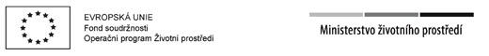

Příloha č.

Čestné prohlášení žadatele o pracích provedených svépomocí
, v rodinném domě popř. bytové jednotce v rámci Dotačního programu Královéhradeckého kraje „Snížení emisí z lokálního vytápění domácností v Královéhradeckém kraji „(Kotlíkové dotace)

Žadatel:
Jméno, příjmení, titul:
Datum narození:
Místo trvalého pobytu:
Ulice, číslo popisné, číslo orientační:
Obec, PSČ:
Kontakt:
E-mail:
Telefon:

Místo realizace:
Ulice, číslo popisné, číslo orientační:
Obec, PSČ:
Počet bytových jednotek:
Číslo listu vlastnictví nemovitosti:
Číslo parcely zastavěné nemovitosti:
Katastrální území:

Práce provedené svépomocí:

Prohlašuji, že uvedené údaje jsou pravdivé a úplné a jsem si vědom/a právních následků nepravdivého prohlášení, včetně případné odpovědnosti.

V …………………... dne …………….

--------------------------------------------
jméno a příjmení žadatele (oprávněné osoby)

